**北京市名校期末测试卷**

一、填一填。(每空1分，共3 4分)

1．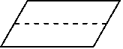折出了(　　　)个相同的(　　　　)形。

2．60角＝(　　　)元　　　　　　　89角＝(　　)元(　　)角

76分＝(　　)角(　　)分 1元＝(　　　)分

3．96里面有(　　　　)个十和(　　　　)个一，再加上(　　　　)个一就是100。

4．与29相邻的两个数是(　　)和(　　)，这两个数的和是(　　　)。

5．一个两位数，个位上是5，十位上是6，这个两位数是(　　　　)。

6．按从小到大的顺序排列下面各数。

37　　　89　　　50　　　2　　　100　　　73　　　41

(　　) < (　　) < (　　) < (　　) < (　　) < (　　) < (　　)

7．98比90多(　　　)，9比16少(　　　)。

8．一张 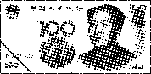 能换(　　)张 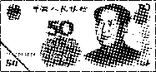 或(　　)张 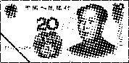。

9．按规律填一填。

(1) C:\Users\zhidewenhua\Desktop\屈梁柱课件\1R好卷\QQ93.tif

(2) 83　　81　　79　　77　　(　 　)(　 　)(　 　)

(3) 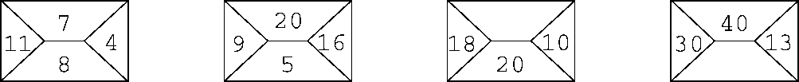

二、辨一辨。(对的画“√”，错的画“×”)(每题2分，共10分)

1．30和63两个数中的3表示的意义一样。 (　　)

2．至少用8个相同的□可以拼成一个大正方形。 (　　)

3．小明买了一本18元的书，他付了2张9元的钱。 (　　)

4．圆是一条封闭的曲线。 (　　)

5．89添上1后是90，100减少1后是99。 (　　)

三、选一选。(把正确答案的序号填在括号里)(每题2分，共10分)

1．最大的一位数和最小的两位数相差(　　)。

① 1 ② 9 ③ 90

2．读数和写数都从(　　)起。

① 个位 ② 十位 ③ 最高位

3．一个一个地数，64后面第3个数是(　　)。

① 61 ② 66 ③ 67

4．下面最接近20的数是(　　)。

① 23 ② 18 ③ 12

5．一瓶牛奶卖4(　　)。

① 角 ② 元 ③ 分

四、计算挑战。(共21分)

1．看谁算得又对又快。(每题1分，共12分)

25＋4＝ 72－2＝ 14－5－6＝

68－20＝ 26＋7＝ 81－(47－7)＝

63－5＝ 51－8＝ 40＋60－8＝

24＋8＝ 20＋43＝ 66－(34＋6)＝

2．把下面的算式按得数从小到大排列。(每空0.5分，共3分)

56－30　　9＋56　　88－6　　30＋26　　47－7　　45－9

(　　　) < (　　　) < (　　　) < (　　　) < (　　　) < (　　　)

3．下面每组中各算式的得数相同，你能填出括号里面的数吗？(每题2分，共6分)

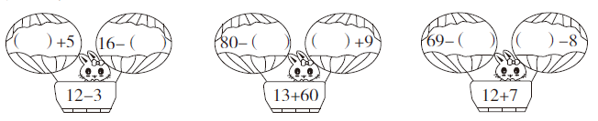

五、走进生活，解决问题。(每题5分，共25分)

1．每个小朋友分一盒，这些牛奶够吗？

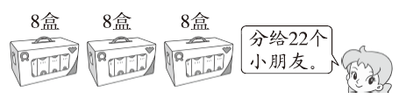

2.兰兰和红红共扎了42朵花，其中有30朵是红色的。兰兰扎了20朵，红红扎了多少朵？

3. 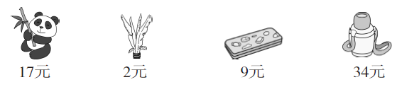

(1) 一个熊猫玩具比一个文具盒贵多少钱？

(2) 买一个热水壶和一个文具盒共多少钱？

(3) 丽丽用11元刚好买了哪两样？

4．一共有15人参加了堆雪人活动。

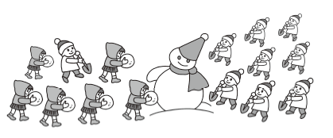

(1) 左边有7人，右边有几人？

(2) 男生有9人，女生有几人？

5．下图是一(2)班学生最喜欢的小动物的情况。

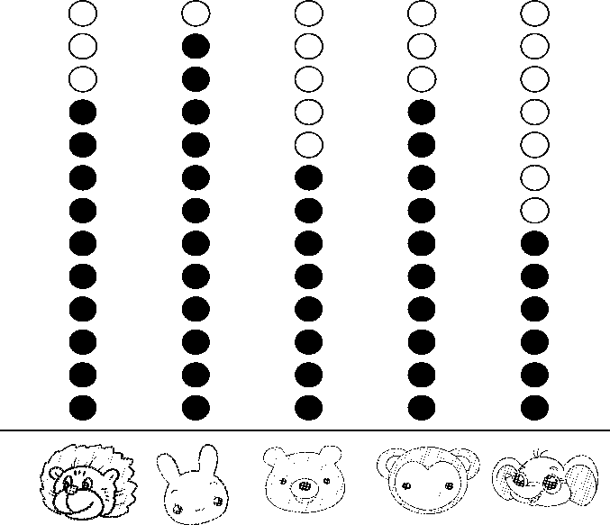

(1) 根据上图填写下表。

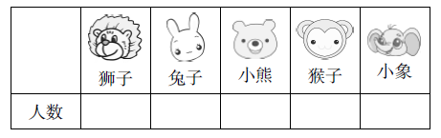

(2) 喜欢(　　　)的人数最多，喜欢(　　　)和(　　　)的人数同样多。

(3) 你能提出一个数学问题并解答吗？

**答案**

一、1．2　平行四边　2．6　8　9　7　6　100　3．9　6　4

4．30　28　58　5．65　6．2　37　41　50　73　89　100

7．8　7　8．2　5

9．(1) 　　　(2) 75　73　71　(3) 8　3

二、1.×　2.×　3.×　4.√　5.√

三、1.①　2.③　3.③　4.②　5.②

四、1.29　70　3　48　33　41　58　43　92　32　63　26

2．56－30　45－9　47－7　30＋26　9＋56　88－6

3．4　7　7　64　50　27

五、1.8＋8＋8＝24(盒)　24＞22　口答：这些牛奶够。

2．42－20＝22(朵) 　口答：红红扎了22朵。

3．(1) 17－9＝8(元) 　口答：一个熊猫玩具比一个文具盒贵8元钱。

(2) 34＋9＝43(元) 　口答：买一个热水壶和一个文具盒共43元钱。

(3) 2＋9＝11(元) 　口答：丽丽用11元刚好买了毽子和文具盒。

4．(1) 15－7＝8(人) 　口答：右边有8人。

(2) 15－9＝6(人) 　口答：女生有6人。

5．(1) 10　12　8　10　6　(2) 兔子　狮子　猴子

(3) 喜欢兔子的人数比喜欢猴子的多几人？

12－10＝2(人) 　口答：喜欢兔子的人数比喜欢猴子的多2人。